Kunstprojekt 8
Bekämpft Corona

Liebe 8 er,

Corona hat im Moment viele unserer Lebensbereiche im Griff.
Lasst uns Corona in Form von Kunst begegnen.
Setzt dem Virus einen Mundschutz auf, vielleicht bewerft ihr ihn auch mit Klopapierrollen oder besprüht ihn mit Desinfektionsmitteln.
Ihr könnt auch ein Plakat machen oder ein kurzes Video drehen, wie man sich vor einer Coronainfektion schützen kann.
Eurer Kreativität sind keine Grenzen gesetzt.
Ich bin sicher euch fällt noch viel mehr ein. Ihr könnt Bilder ausdrucken und eine Kollage machen oder selbst zeichnen. Pistolen, Schwerter etc. sind verboten, es sollen schon echte Feinde sein (Seife, Desinfektionsmittel, Mundschutz etc.) oder mit Corona zu tun haben (Toilettenpapier etc.). Ok, vielleicht könnte ich noch eine Toilettenpapierpistole erlauben ;)- .
Jetzt an die Arbeit und BEKÄMPFT CORONA

Das Virus könnt ihr euch ausdrucken und auf ein Papier kleben und es zum Beispiel mit Klopapierrollen (siehe unten) bewerfen ;).

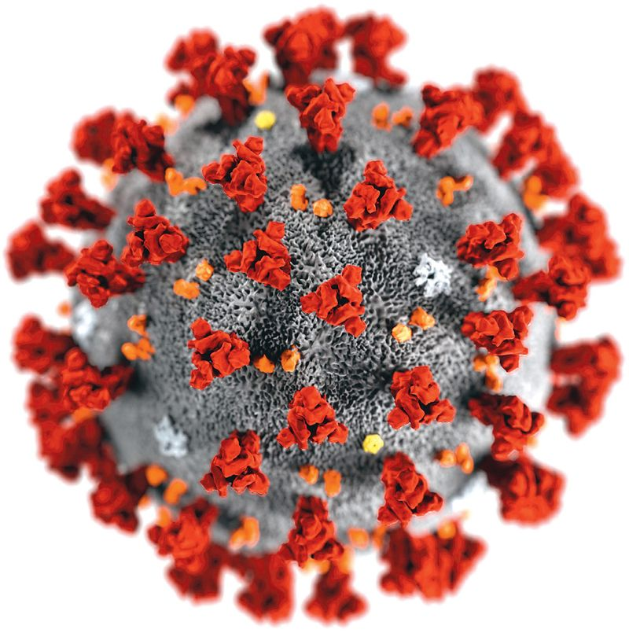https://www.aerzteblatt.de/archiv/212365/Coronavirus-2019-nCoV-Der-Steckbrief-des-Virus-ist-im-Fluss(20.04.20)
https://gugshop.de/bio-toilettenpapier-fsc-recyclingtissue-natur-40-rollen-a-600-blatt-2-lagig.html (20.04.20)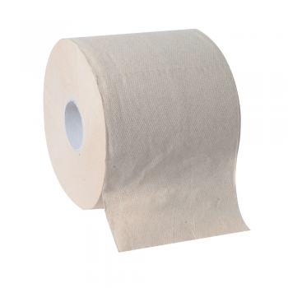l

Hier ein paar Beispiele zu Kunst und Corona. Im Internet findet ihr aber noch viel mehr. Auch Beispiele für Plakate zum Infektionsschutz.

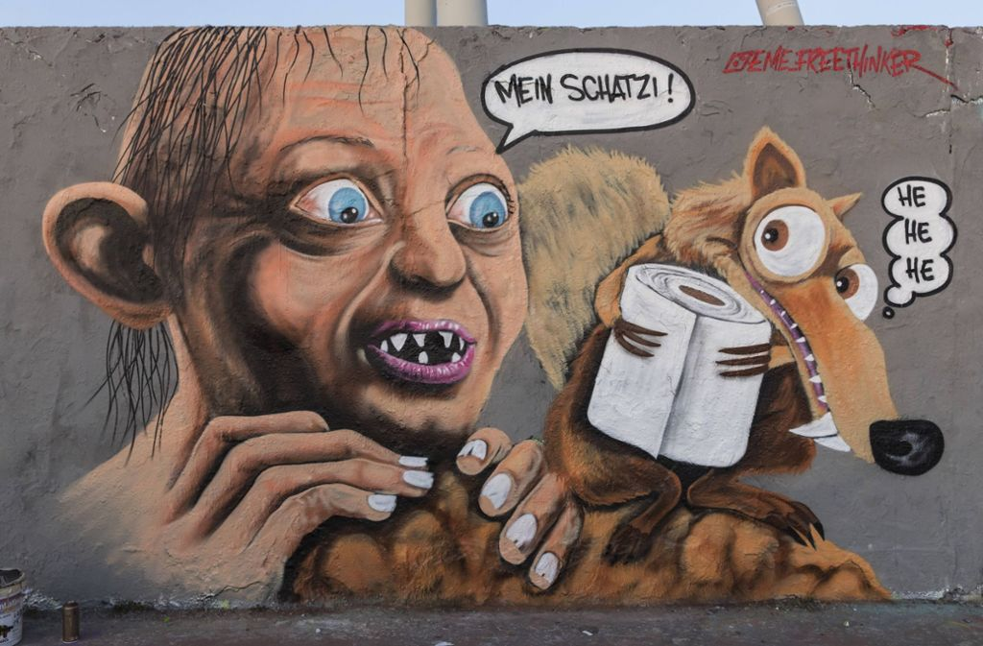
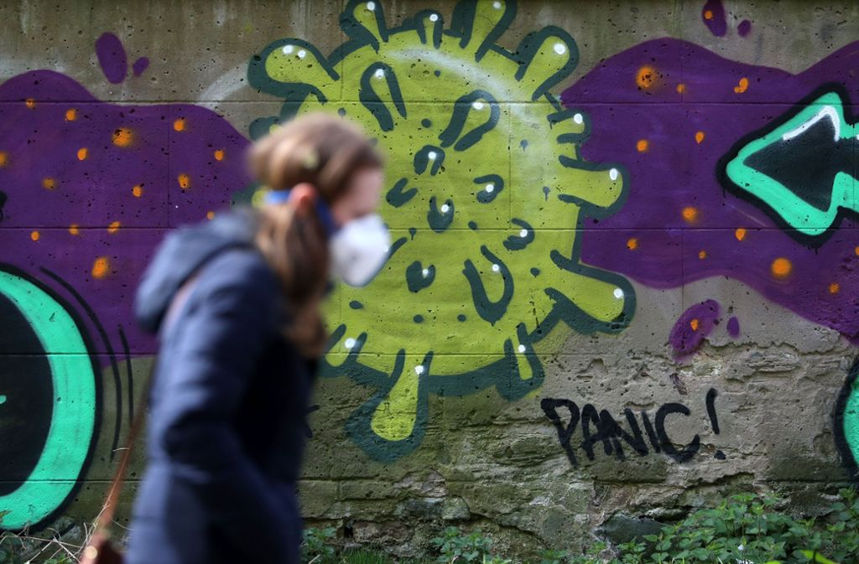
https://www.stuttgarter-zeitung.de/gallery.von-gollum-bis-spiderman-streetart-kuenstler-greifen-corona-in-motiven-auf-param~4~3~0~5~false.8fd48272-a305-4af4-b1ce-7a811da5dca9.html (20.04.20)

